1. **環境**

使用機器

|  |  |  |
| --- | --- | --- |
| 名称 | 型番 | メーカー |
| FPGA | Spartan-3A StarterKit | Xilinx |
| LED | OSM5XNE3C1S | OptoSupply |
| PD | LEC-RP0508B | アウトスタンディングテクノロジー |
| RS232CインターフェースIC | ADM3202ANZ | Texas Instruments |
| MOSFET | IRLI520NPBF | Infineon Technologies |
| オシロスコープ | TBS1052B | Tektronix |
| 直流安定化電源 | LEADER 818-1.2 | 新川電機 |
| ファンクションジェネレータ | WF1973 | エヌエフ回路設計ブロック |

開発環境

|  |  |
| --- | --- |
| OS | Windows10 home -version1709 –build16299.192 |
| Cコンパイラ | gcc 6.3.0 |
| FPGA開発 | ISE Design Suite 14.7 |
| シリアルポートの確認 | TeraTerm 4.92 |

1. **システム概要**

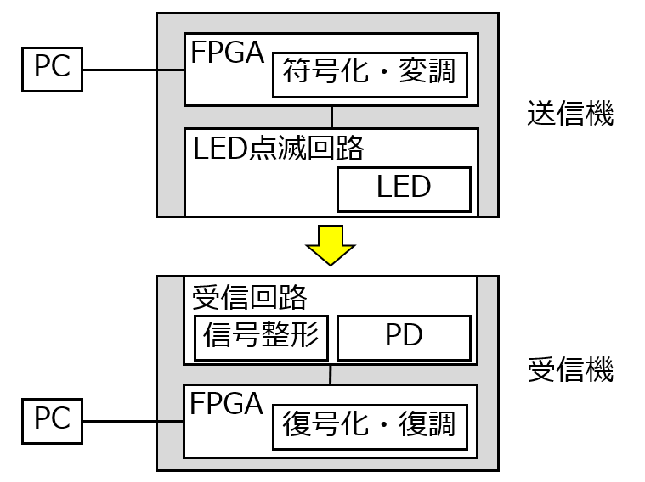

可視光通信システム概要

構成したシステムは図の通り。

PC-FPGA間はRS232Cで通信した。

FPGAから各回路へもRS232C形式で入出力した。

装置を再構成するためには次の作業が必要。

・FPGAプログラミング

・LED点滅回路/受信回路の作成

・PC-FPGA間のシリアル通信

1. **FPGAプログラミングする**

ISE Design Suite でのProject Settingは図の通り。

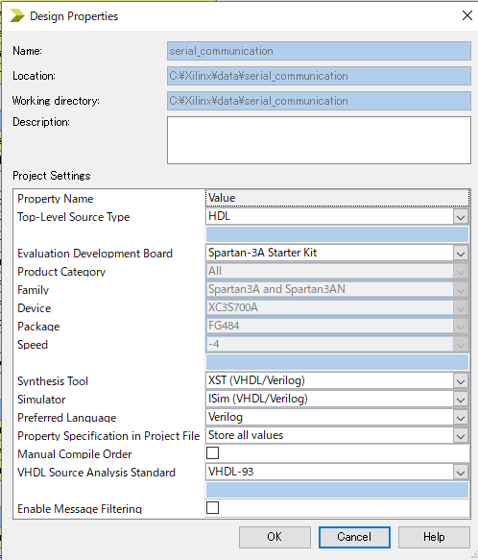

Project Setting

転送速度ごとに対応するプログラムを作成した。

プログラムの格納場所と役割は以下の通り。

　フォルダ：　Takeover/Codes/FPGA

送信機

VHDL：　tansmit_XXX.v　（XXXはPC-FPGA間のボーレート）

UCF：　　transmit.ucf

受信機

　VHDL：　receive_XXX.v　（XXXはPC-FPGA間のボーレート）

　UCF：　　receive.ucf

1. **回路を作成する**

以下の図の回路を作成した。

受信回路のRt1は低いほうが高速動作するが受信信号が弱くなる。

LED点滅回路中の抵抗値は根拠が薄い。

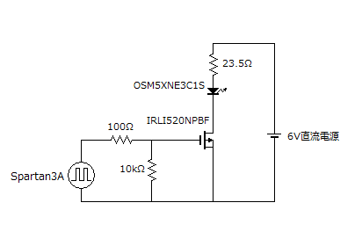

LED点滅回路

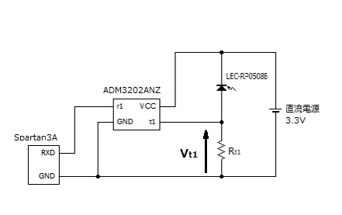

受信回路

1. **通信する**

使用ポートと転送速度を指定する場合はその都度プログラムを書き直す。

プログラムの格納場所と役割は以下の通り。

プログラムの場所：　 Takeover/Codes/Communicating/Codes/

　送信するファイル：　 Takeover/Codes/Communicating/SendFile/

　受信したファイル：　 Takeover/Codes/Communicating/ReceiveFile/

　createSendingFile.c：　テキストファイル（4KB）をSendFile/に作成

　send_rs232c.c：　　 　SendFile/中の指定ファイルをシリアルポートへ送信

　receive_rs232c.c：　 　受信したファイルをReceiveFile/へ保存

　errorCheck.c：　　　　2つのファイルをビット単位で比較し通信精度を算出